Comportements et stratégies : estimer, mesurer et comparer des aires
- L’élève estime les aires d’objets avec des unités non standards, mais ses estimations sont extrêmes / déraisonnables.  « Environ100 carreaux ! » | - L’élève mesure les aires d’objets en répétant une seule unité non standard, mais glisse l’unité le long de la surface au hasard, sans suivre où une unité finit et la prochaine devrait commencer. | - L’élève mesure les aires d’objets en utilisant plusieurs exemplaires d’une unité non standard, mais couvre le rectangle de carreau au hasard (il y a des espaces ou des chevauchements).  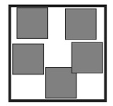
Observations et documentation
- L’élève mesure les aires d’objets en utilisant plusieurs exemplaires d’une unité non standard, mais compte les carreaux par unités.  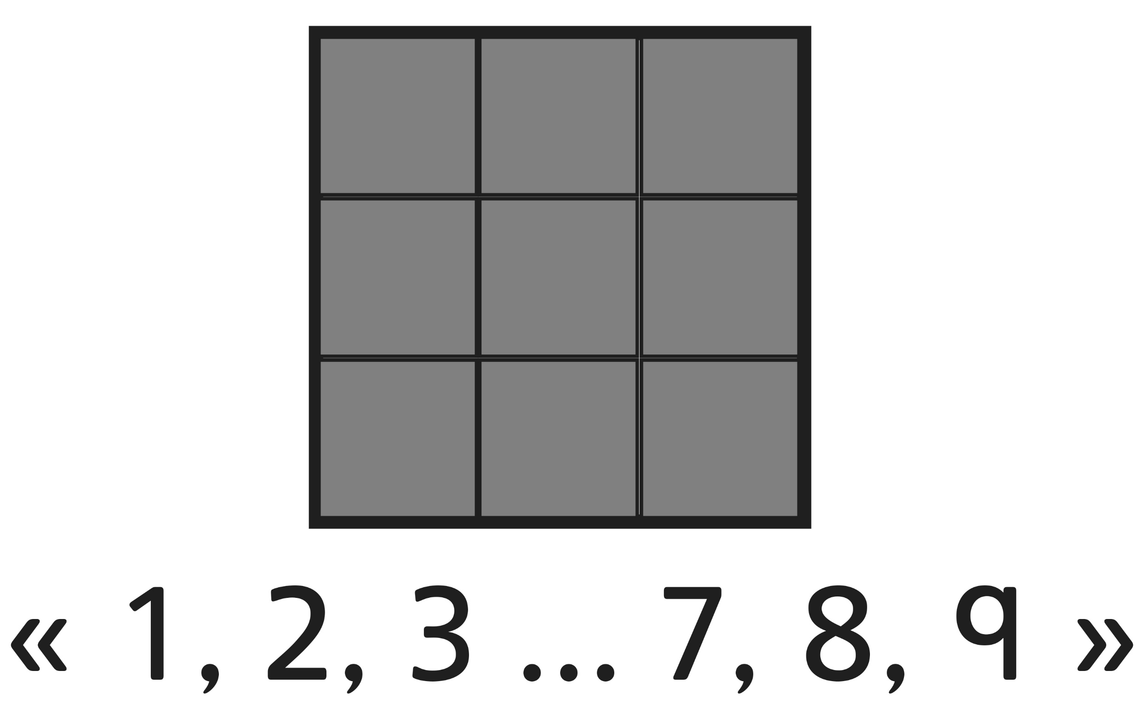 | - L’élève estime et mesure les aires d’objets avec des unités non standards, mais a de la difficulté à les comparer.  « Ces rectangles ne se ressemblent pas.  Ils ne peuvent pas avoir la même aire. » | - L’élève réussit à estimer, à mesurer et à comparer les aires d’objets avec des unités  non standards et comprend que des figures  qui ne se ressemblent pas peuvent avoir la même aire.
Observations et documentation

